Diseño del Modelo Conceptual (MER): Interpretación del caso para identificar las entidades, sus atributos, y las relaciones entre ellas

Transformación del Modelo Conceptual al Modelo Lógico:

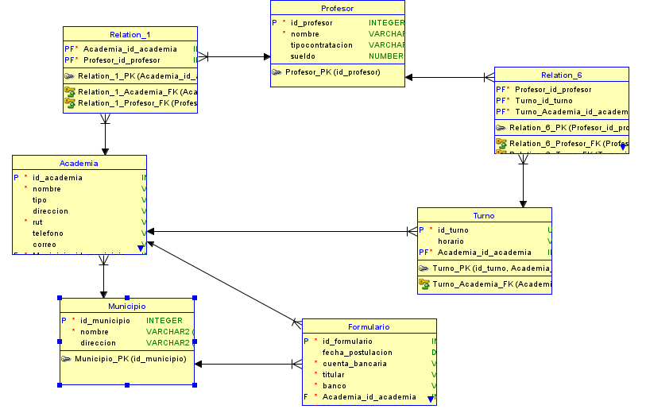

Script de Implementación

-- Generado por Oracle SQL Developer Data Modeler 23.1.0.087.0806

-- en: 2024-10-06 22:05:55 CLST

-- sitio: Oracle Database 11g

-- tipo: Oracle Database 11g

-- predefined type, no DDL - MDSYS.SDO_GEOMETRY

-- predefined type, no DDL - XMLTYPE

CREATE TABLE academia (

id_academia INTEGER GENERATED ALWAYS AS IDENTITY NOT NULL,

nombre VARCHAR2(100 CHAR) NOT NULL,

tipo VARCHAR2(50 BYTE),

direccion VARCHAR2(255 BYTE),

rut VARCHAR2(15 BYTE) NOT NULL,

telefono VARCHAR2(15 BYTE),

correo VARCHAR2(100 BYTE),

municipio_id_municipio INTEGER NOT NULL

);

ALTER TABLE academia ADD CONSTRAINT academia_pk PRIMARY KEY ( id_academia );

CREATE TABLE formulario (

id_formulario INTEGER GENERATED ALWAYS AS IDENTITY NOT NULL,

fecha_postulacion DATE,

cuenta_bancaria VARCHAR2(20 BYTE) NOT NULL,

titular VARCHAR2(100 BYTE) NOT NULL,

banco VARCHAR2(100 BYTE) NOT NULL,

academia_id_academia INTEGER NOT NULL,

municipio_id_municipio INTEGER NOT NULL

);

ALTER TABLE formulario ADD CONSTRAINT formulario_pk PRIMARY KEY ( id_formulario,

municipio_id_municipio );

CREATE TABLE municipio (

id_municipio INTEGER GENERATED ALWAYS AS IDENTITY NOT NULL,

nombre VARCHAR2(100 BYTE) NOT NULL,

direccion VARCHAR2(255 BYTE)

);

ALTER TABLE municipio ADD CONSTRAINT municipio_pk PRIMARY KEY ( id_municipio );

CREATE TABLE profesor (

id_profesor INTEGER GENERATED ALWAYS AS IDENTITY NOT NULL,

nombre VARCHAR2(100) NOT NULL,

tipocontratacion VARCHAR2(50 BYTE),

sueldo NUMBER(10, 2)

);

ALTER TABLE profesor ADD CONSTRAINT profesor_pk PRIMARY KEY ( id_profesor );

CREATE TABLE relation_1 (

academia_id_academia INTEGER NOT NULL,

profesor_id_profesor INTEGER NOT NULL

);

ALTER TABLE relation_1 ADD CONSTRAINT relation_1_pk PRIMARY KEY ( academia_id_academia,

profesor_id_profesor );

CREATE TABLE relation_6 (

profesor_id_profesor INTEGER NOT NULL,

turno_academia_id_academia INTEGER NOT NULL,

turno_id_turno INTEGER NOT NULL

);

ALTER TABLE relation_6

ADD CONSTRAINT relation_6_pk PRIMARY KEY ( profesor_id_profesor,

turno_academia_id_academia,

turno_id_turno );

CREATE TABLE turno (

id_turno INTEGER GENERATED ALWAYS AS IDENTITY NOT NULL,

horario VARCHAR2(50),

academia_id_academia INTEGER NOT NULL

);

ALTER TABLE turno ADD CONSTRAINT turno_pk PRIMARY KEY ( academia_id_academia,

id_turno );

ALTER TABLE academia

ADD CONSTRAINT academia_municipio_fk FOREIGN KEY ( municipio_id_municipio )

REFERENCES municipio ( id_municipio );

ALTER TABLE formulario

ADD CONSTRAINT formulario_academia_fk FOREIGN KEY ( academia_id_academia )

REFERENCES academia ( id_academia );

ALTER TABLE formulario

ADD CONSTRAINT formulario_municipio_fk FOREIGN KEY ( municipio_id_municipio )

REFERENCES municipio ( id_municipio );

ALTER TABLE relation_1

ADD CONSTRAINT relation_1_academia_fk FOREIGN KEY ( academia_id_academia )

REFERENCES academia ( id_academia );

ALTER TABLE relation_1

ADD CONSTRAINT relation_1_profesor_fk FOREIGN KEY ( profesor_id_profesor )

REFERENCES profesor ( id_profesor );

ALTER TABLE relation_6

ADD CONSTRAINT relation_6_profesor_fk FOREIGN KEY ( profesor_id_profesor )

REFERENCES profesor ( id_profesor );

ALTER TABLE relation_6

ADD CONSTRAINT relation_6_turno_fk FOREIGN KEY ( turno_academia_id_academia,

turno_id_turno )

REFERENCES turno ( academia_id_academia,

id_turno );

ALTER TABLE turno

ADD CONSTRAINT turno_academia_fk FOREIGN KEY ( academia_id_academia )

REFERENCES academia ( id_academia );

-- Informe de Resumen de Oracle SQL Developer Data Modeler:

--

-- CREATE TABLE 7

-- CREATE INDEX 0

-- ALTER TABLE 15

-- CREATE VIEW 0

-- ALTER VIEW 0

-- CREATE PACKAGE 0

-- CREATE PACKAGE BODY 0

-- CREATE PROCEDURE 0

-- CREATE FUNCTION 0

-- CREATE TRIGGER 0

-- ALTER TRIGGER 0

-- CREATE COLLECTION TYPE 0

-- CREATE STRUCTURED TYPE 0

-- CREATE STRUCTURED TYPE BODY 0

-- CREATE CLUSTER 0

-- CREATE CONTEXT 0

-- CREATE DATABASE 0

-- CREATE DIMENSION 0

-- CREATE DIRECTORY 0

-- CREATE DISK GROUP 0

-- CREATE ROLE 0

-- CREATE ROLLBACK SEGMENT 0

-- CREATE SEQUENCE 0

-- CREATE MATERIALIZED VIEW 0

-- CREATE MATERIALIZED VIEW LOG 0

-- CREATE SYNONYM 0

-- CREATE TABLESPACE 0

-- CREATE USER 0

--

-- DROP TABLESPACE 0

-- DROP DATABASE 0

--

-- REDACTION POLICY 0

--

-- ORDS DROP SCHEMA 0

-- ORDS ENABLE SCHEMA 0

-- ORDS ENABLE OBJECT 0

--

-- ERRORS 0

-- WARNINGS 0

Script para poblar tablas

-- Poblado de la tabla Municipio

INSERT INTO municipio (nombre, direccion)

VALUES ('Municipio Las Lomas', 'Calle Falsa 123');

INSERT INTO municipio (nombre, direccion)

VALUES ('Municipio Villa del Mar', 'Avenida del Sol 456');

INSERT INTO municipio (nombre, direccion)

VALUES ('Municipio San Esteban', 'Pasaje Los Álamos 789');

INSERT INTO municipio (nombre, direccion)

VALUES ('Municipio La Esperanza', 'Camino Vecinal 1011');

-- Poblado de la tabla Academia

INSERT INTO academia (nombre, tipo, direccion, rut, telefono, correo, municipio_id_municipio)

VALUES ('Academia Los Andes', 'Privada', 'Avenida Cordillera 100', '12345678-9', '987654321', 'contacto@academialosandes.cl', 1);

INSERT INTO academia (nombre, tipo, direccion, rut, telefono, correo, municipio_id_municipio)

VALUES ('Academia Valle del Maipo', 'Publica', 'Calle Central 200', '98765432-1', '123456789', 'info@valledelmaipo.cl', 2);

INSERT INTO academia (nombre, tipo, direccion, rut, telefono, correo, municipio_id_municipio)

VALUES ('Academia Arauco', 'Privada', 'Boulevard Independencia 300', '11223344-5', '112233445', 'admision@academiaarauco.cl', 3);

INSERT INTO academia (nombre, tipo, direccion, rut, telefono, correo, municipio_id_municipio)

VALUES ('Academia San Joaquín', 'Publica', 'Plaza Mayor 400', '55667788-0', '556677880', 'contacto@sanjoaquinacademia.cl', 4);

-- Poblado de la tabla Profesor

INSERT INTO profesor (nombre, tipocontratacion, sueldo)

VALUES ('Charles Xavier', 'Tiempo Completo', 2500000);

INSERT INTO profesor (nombre, tipocontratacion, sueldo)

VALUES ('Profesor Oak', 'Medio Tiempo', 1800000);

INSERT INTO profesor (nombre, tipocontratacion, sueldo)

VALUES ('Severus Snape', 'Tiempo Completo', 2200000);

INSERT INTO profesor (nombre, tipocontratacion, sueldo)

VALUES ('Minerva McGonagall', 'Medio Tiempo', 2100000);

-- Poblado de la tabla Turno

-- Horarios en formato "1-2", "3-4", etc.

INSERT INTO turno (horario, academia_id_academia)

VALUES ('1-2', 1);

INSERT INTO turno (horario, academia_id_academia)

VALUES ('3-4', 2);

INSERT INTO turno (horario, academia_id_academia)

VALUES ('5-6', 3);

INSERT INTO turno (horario, academia_id_academia)

VALUES ('7-8', 4);

-- Poblado de la tabla Relation_1 (Relación Academia - Profesor)

INSERT INTO relation_1 (academia_id_academia, profesor_id_profesor)

VALUES (1, 1); -- Academia Los Andes y Charles Xavier

INSERT INTO relation_1 (academia_id_academia, profesor_id_profesor)

VALUES (2, 2); -- Academia Valle del Maipo y Profesor Oak

INSERT INTO relation_1 (academia_id_academia, profesor_id_profesor)

VALUES (3, 3); -- Academia Arauco y Severus Snape

INSERT INTO relation_1 (academia_id_academia, profesor_id_profesor)

VALUES (4, 4); -- Academia San Joaquín y Minerva McGonagall

-- Poblado de la tabla Relation_6 (Relación Profesor - Turno)

-- Usando los ID de academia y profesor ya insertados

INSERT INTO relation_6 (profesor_id_profesor, turno_academia_id_academia, turno_id_turno)

VALUES (1, 1, 1); -- Charles Xavier, Academia Los Andes, Turno 1-2

INSERT INTO relation_6 (profesor_id_profesor, turno_academia_id_academia, turno_id_turno)

VALUES (2, 2, 2); -- Profesor Oak, Academia Valle del Maipo, Turno 3-4

INSERT INTO relation_6 (profesor_id_profesor, turno_academia_id_academia, turno_id_turno)

VALUES (3, 3, 3); -- Severus Snape, Academia Arauco, Turno 5-6

INSERT INTO relation_6 (profesor_id_profesor, turno_academia_id_academia, turno_id_turno)

VALUES (4, 4, 4); -- Minerva McGonagall, Academia San Joaquín, Turno 7-8

-- Poblado de la tabla Formulario

-- Asociando cada formulario a una academia y municipio

INSERT INTO formulario (fecha_postulacion, cuenta_bancaria, titular, banco, academia_id_academia, municipio_id_municipio)

VALUES (TO_DATE('2024-01-01', 'YYYY-MM-DD'), '1111111111', 'Titular 1', 'Banco Chile', 1, 1);

INSERT INTO formulario (fecha_postulacion, cuenta_bancaria, titular, banco, academia_id_academia, municipio_id_municipio)

VALUES (TO_DATE('2024-02-01', 'YYYY-MM-DD'), '2222222222', 'Titular 2', 'Banco Estado', 2, 2);

INSERT INTO formulario (fecha_postulacion, cuenta_bancaria, titular, banco, academia_id_academia, municipio_id_municipio)

VALUES (TO_DATE('2024-03-01', 'YYYY-MM-DD'), '3333333333', 'Titular 3', 'Banco Santander', 3, 3);

INSERT INTO formulario (fecha_postulacion, cuenta_bancaria, titular, banco, academia_id_academia, municipio_id_municipio)

VALUES (TO_DATE('2024-04-01', 'YYYY-MM-DD'), '4444444444', 'Titular 4', 'Banco BCI', 4, 4);